Отчёт по лабораторной работе №6
Computer Skills for Scientific Writing
Усман Траоре
Содержание

1 Цель работы
Освоение использования систем управления библиографией natbib и biblatex, изучение порядка компиляции для каждого варианта, создание собственных записей в библиографической базе и исследование поведения системы при отсутствии записи в базе данных.

2 Ход выполнения

2.1 Работа с natbib и BibTeX
Для начала была выполнена компиляция документа с использованием пакета natbib. Запуск pdflatex показал, что в первом проходе отсутствуют некоторые записи в базе данных, о чём LaTeX сообщил соответствующими предупреждениями:
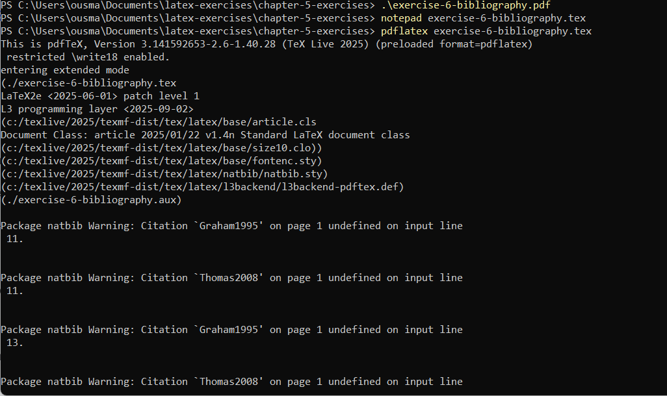
Рис. 1: Предупреждения natbib о неопределённых ссылках
В результате компиляции был сформирован PDF-файл, но ссылки Graham1995 и Thomas2008 остались неопределёнными до выполнения BibTeX.
Следующим шагом была запущена команда: bibtex exercise-6-bibliography
BibTeX корректно обработал файл exercise-6-bibliography.aux и нашёл базу данных references.bib:
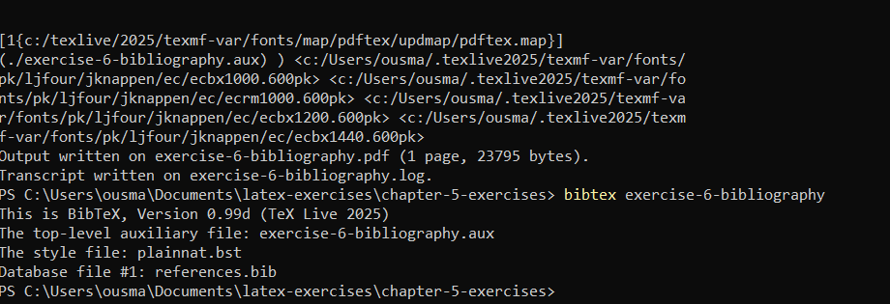
Рис. 2: Запуск BibTeX и подключение базы данных
После выполнения BibTeX документ снова был собран двумя проходами pdflatex.
В первом проходе LaTeX всё ещё предупреждал о неразрешённых ссылках — это ожидаемо, так как ссылки обновляются только на финальном этапе:
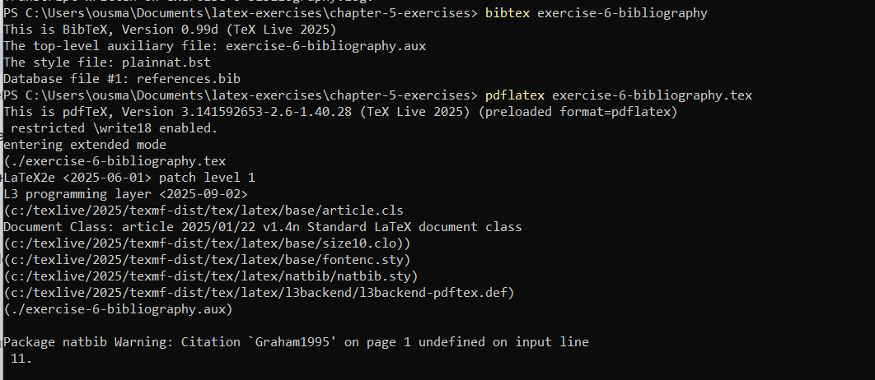
Рис. 3: Повторная компиляция и предупреждения natbib
На следующем проходе ссылки были разрешены, и финальный PDF сформировался без ошибок:
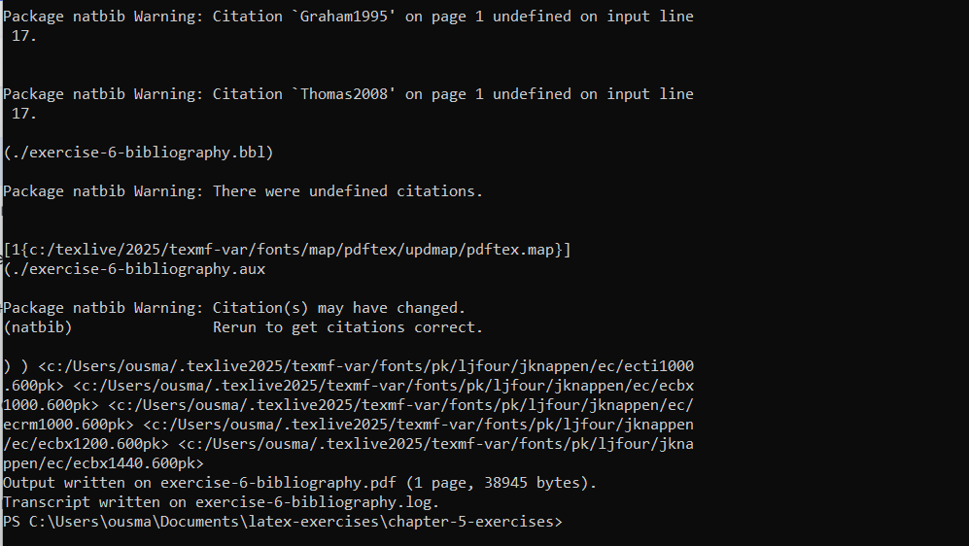
Рис. 4: Финальное предупреждение и завершение компиляции
После этого был выполнен ещё один запуск pdflatex:
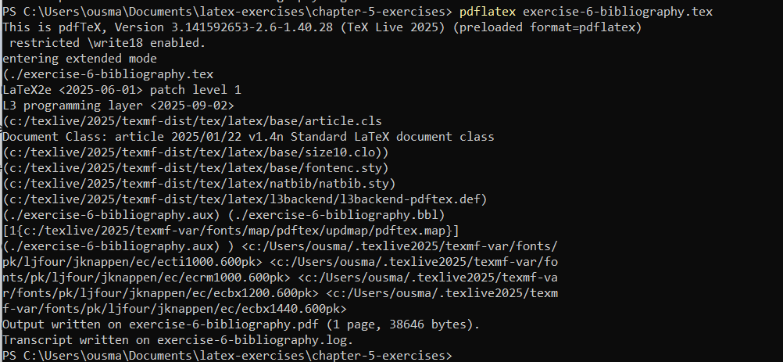
Рис. 5: Последний проход pdflatex без предупреждений
В результате сформировался корректный документ, содержащий цитаты и список литературы, сгенерированный через BibTeX и natbib:
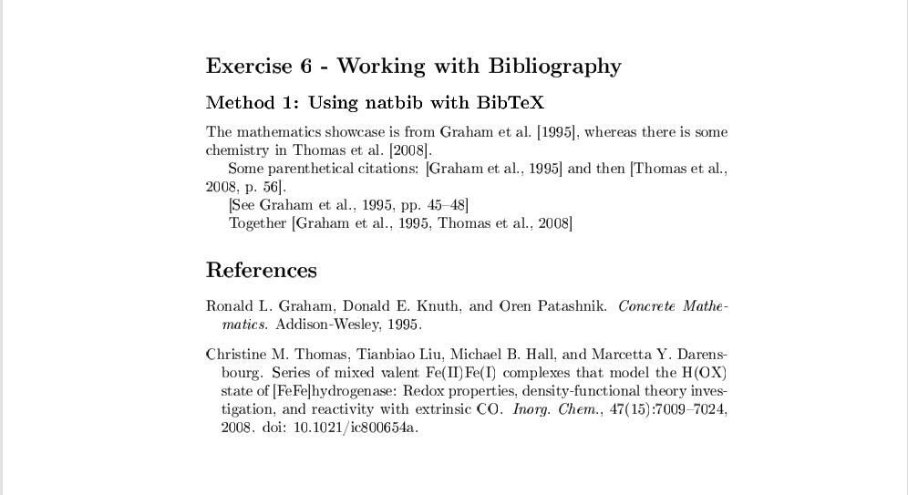
Рис. 6: Готовый PDF с оформленной библиографией через natbib

2.2 Установка и использование biblatex + Biber
Для выполнения второй части задания была произведена установка необходимых компонентов: tlmgr update --self tlmgr install biblatex biber
Это позволило подключить пакет biblatex и использовать Biber как backend.
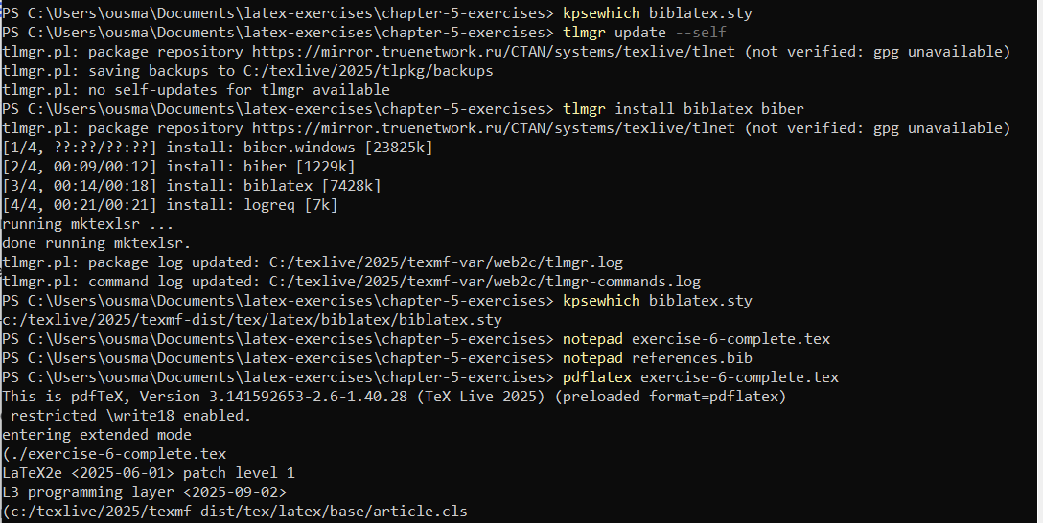
Рис. 7: Установка biblatex и biber через tlmgr
После установки был открыт документ exercise-6-complete.tex, а затем выполнены последовательные шаги компиляции:
- pdflatex exercise-6-complete.tex
- biber exercise-6-complete
- pdflatex exercise-6-complete.tex
Запуск Biber успешно обработал файл references.bib:
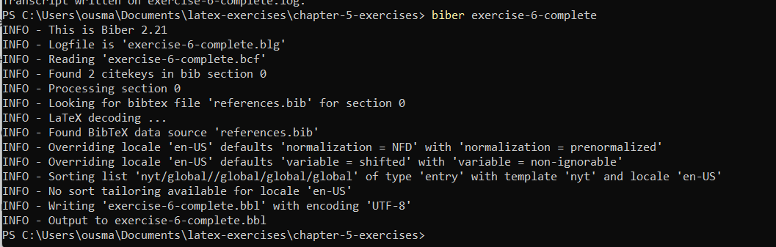
Рис. 8: Запуск Biber и сбор библиографии
Файл .bbl был сгенерирован, и на финальном проходе LaTeX корректно построил всю библиографию.

2.3 Дополнительная компиляция с biblatex
После установки необходимых пакетов был выполнен первый проход pdflatex для документа exercise-6-complete.tex.
LaTeX корректно загрузил пакет biblatex и подготовил структуру документа:
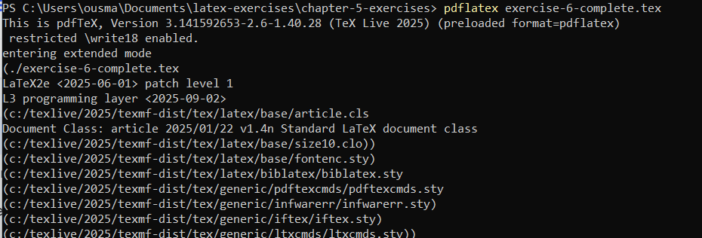
Рис. 9: Первый проход pdflatex с biblatex
Затем был открыт PDF-файл, в котором отображаются сравнения методов и примеры цитирования:
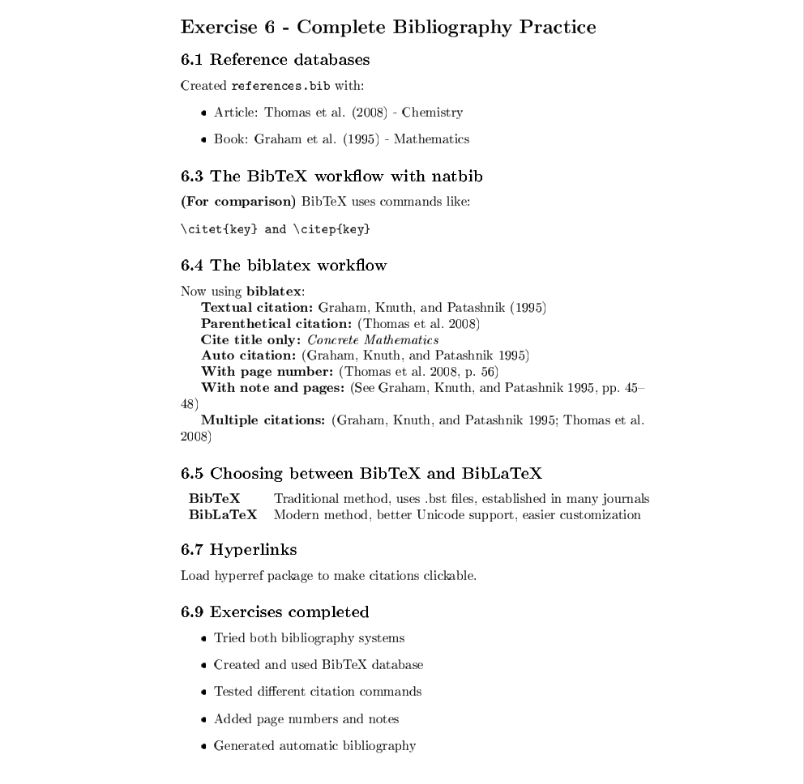
Рис. 10: Сформированный документ с примерами работы biblatex
Финальный список литературы был создан автоматически:
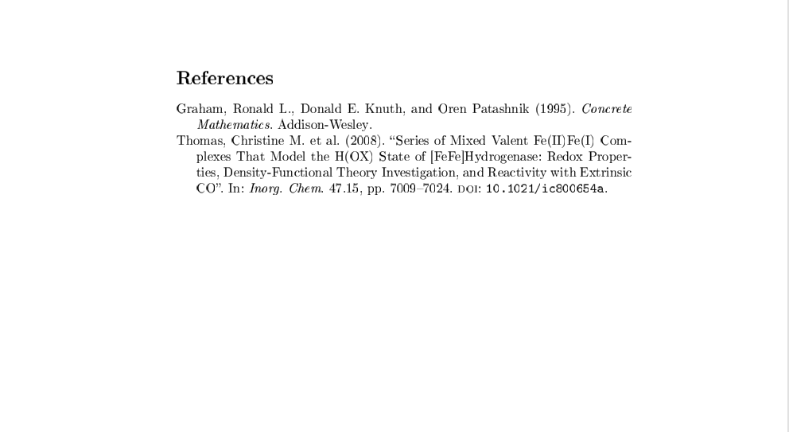
Рис. 11: Библиография, созданная biblatex + biber

2.4 Работа с файлом exercise-6-both-methods.tex
Далее был открыт документ, демонстрирующий использование обоих методов — BibTeX/natbib и BibLaTeX.
Команда: bibtex exercise-6-both-methods подготовила .bbl файл для части, использующей natbib.
Затем два прохода pdflatex попытались собрать документ:
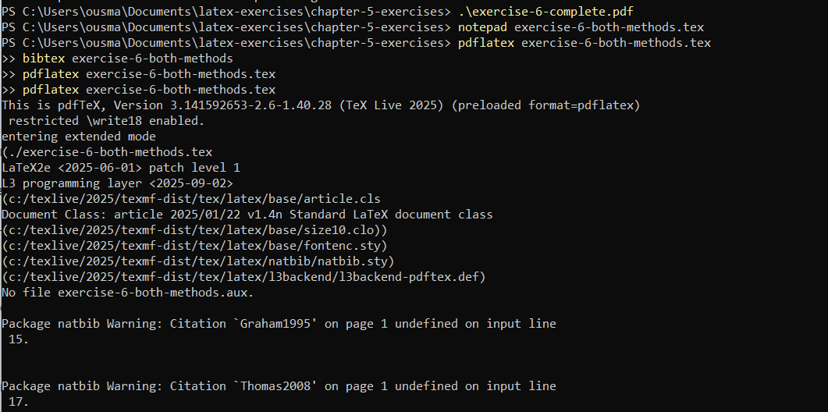
Рис. 12: Компиляция exercise-6-both-methods.tex
В первом проходе LaTeX сообщил о неопределённых ссылках, что ожидаемо до выполнения BibTeX:
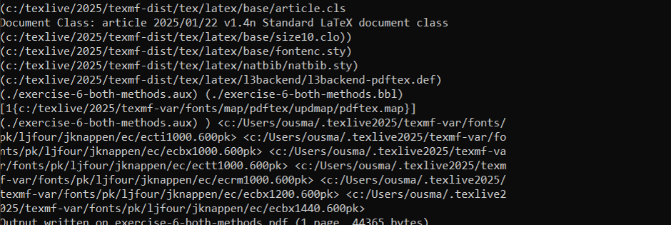
Рис. 13: Предупреждения natbib при сборке обеих систем
После генерации .bbl файл был успешно подключён:
Полученный PDF вывел корректные текстовые, скобочные и множественные цитирования:
Textual: Graham et al. [1995] Parenthetical: [Thomas et al., 2008] Multiple: [Graham et al., 1995, Thomas et al., 2008]
Ниже — итоговый вид документа, сформированного с использованием обоих методов библиографии:
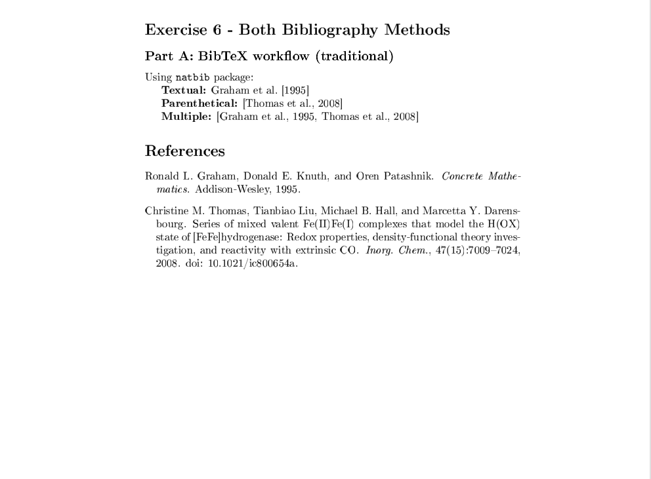
Рис. 14: Итоговый PDF для обоих методов

3 Вывод
Оба подхода к формированию библиографии — BibTeX/natbib и BibLaTeX/Biber — были успешно применены. Опробованы различные типы цитирования, добавлены новые записи в базу данных и протестировано поведение при отсутствии ключей. Продемонстрированы числовые стили и автоматическая генерация списка литературы. Каждый метод корректно формирует ссылки после выполнения необходимой последовательности компиляции.

